############# CLASE 03 ################

PERMISOS Y PROPIETARIOS

En esta clase hablaremos de los permisos q tienen las carpetas y los archivos en el sistema.

Permisos:

LETRAS NUMERAL

r 4 -🡪permiso de escritura

w 2 -🡪permiso de lectura

x 1 -🡪permiso de ejecución

- 0 -🡪permiso denegado

todo archivo tiene la siguente estructura

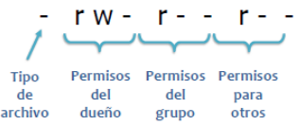

Una carpeta por defecto tiene el permiso 755 (rwxr-xr-x)

Un archivo por defecto tiene el permiso 644 (rw-r--r--)

Cambiar permisos de archivos:

Para ver las características de los archivos usa el comando “ ll “



Para cambiar permisos utilizará el comando “chmod”.

La forma mas fácil es utilizando el sistema de numero.



Como se observa se a cambiado el permiso del archivo al (777)

Es este caso se le dio permiso

Lectura,escritura,ejecución al usuario propietario

Lectura,escritura,ejecución al grupo

Lectura,escritura,ejecución a otros usuarios

PROPIETARIOS DE DIRECTORIOS Y ARCHIVOS

Todo archivo y directorios tienen un usuario propietario



La parte de rojo representa a los propietarios

Usuario propietario grupo propietario

Para alterar esto de utilizara el “chown”



Como vemos cambiamos los propietarios del archivo.